Министерство науки и высшего образования Российской Федерации
Федеральное государственное автономное образовательное учреждение
высшего образования «Казанский (Приволжский) федеральный университет»
Институт математики и механики им. Н. И. Лобачевского
Кафедра аэрогидромеханики

Направление подготовки: 01.04.03 – «Механика и математическое моделирование»
шифр наименование
Профиль: Механика нефтяного и газового пласта
наименование

МАГИСТЕРСКАЯ ДИССЕРТАЦИЯ
Численное моделирование отложения парафинов при добыче нефти закачкой холодной воды

Обучающийся 2 курса
Группы 05 – 311 _________________ Лазарев И. С.
подпись

Научный руководитель
д. ф. - м.н. , профессор _________________ Никифоров А. И.
уч. степень уч. звание подпись

Заведующий кафедрой аэрогидромеханики
д. ф. - м.н. , доцент _________________ Поташев К. А.
уч. степень уч. звание подпись

Казань – 2025 г.
Оглавление
Введение 3
Постановка задачи 6
Решение 11
Аппроксимация уравнений давления и насыщенности 11
Аппроксимация уравнения массовой доли растворенного парафина 15
Аппроксимация уравнения энергии 17
Кольматация пласта парафином 19
ОФП и зависимость параметров флюидов от температуры 21
Результаты расчетов 22
Заключение 28
Список литературы 29
Список условных обозначений 31

Введение
В современном мире, где наука и технологии играют ключевую роль, особое место занимает нефтегазовая промышленность. Главная причина заключается в том, что для нефти нашлось большое количество областей использования. Например, как источника энергии (бензин, дизельное топливо, керосин, мазут и т.д.) или в качестве сырья для производства множества химических веществ (пласт массы, синтетические волокна, каучук, полиуретан и т.д.) [1]. Именно поэтому добыча подземных углеводородов является приоритетной задачей. В процессе разработки нефтегазовых месторождений заводнением пластовые флюиды могут приобретать температуру, отличную от естественной температуры пласта. Это изменение может быть вызвано различными причинами, зависящими от характера фильтрационного потока, а также от технологии разработки, в процессе которой на продуктивные коллекторы оказывают различные тепловые воздействия. Примером подобного воздействия является нагнетание воды с целью поддержания пластового давления. В случае, когда температура нагнетаемой вода воды ниже температуры пласта, может возникать множество негативных эффектов, ухудшающих фильтрационно-емкостные свойства коллектора. Наиболее яркий пример — отложение парафина, вызывающее снижение пористости, проницаемости, особенно вблизи призабойной зоны пласта, и, следовательно, увеличение скин-фактора [2].
Нефтяные месторождения высоковязких нефтей, содержащих значительные концентрации парафинов, смол и асфальтенов, осваиваются с меньшей интенсивностью. Это связано с тем, что такие залежи требуют применения специализированных технологий для эффективной добычи, транспортировки и подготовки. Но сложность разработки не уменьшает их экономический потенциал. Глобальные запасы подобных нефтей превышают 810 миллиардов тонн. Россия уступает по этому показателю только Венесуэле и Канаде, обладая геологическими запасами высоковязкой нефти порядка 6-7 миллиардов тонн [1].
Парафины преимущественно состоят из нормальных алканов с числом атомов углерода от $C18$ до $C35$, количество которых в парафине обычно превышает 75%, а остальная часть в основном состоит из изоалканов, циклоалканов и алкилбензолов [4]. Растворимость парафина в нефти непосредственно связана с ее температурой. При достаточно высокой температуре парафин может полностью раствориться в нефти. В условиях пониженной температуры парафин способен затвердевать, при этом образуется дисперсная система, состоящая из жидкой нефтяной фазы и твёрдых частиц парафина. При промежуточных температурных значениях парафиновый компонент может быть частично растворен в нефти, а частично находиться в нефтяной фазе в виде дисперсных частиц. Образование твердых частиц парафина в нефти сопровождается их осаждением на поверхности пор пласта. Накопление парафиновых отложений приводит к уменьшению проницаемости пористой среды, что значительно затрудняет отбор нефти из пластов. Таким образом, парафиновые отложения становятся серьезной причиной снижения производительности нефтяных скважин. Анализ керна с применением компьютерной томографии до и после фильтрации парафинсодержащей нефти при пониженной температуре [9] показал, что кольматация порового пространства парафином привела к уменьшению открытой пористости с $9\%$ до $2.1\%.$
Построение модели прогнозирования осаждения парафина представляет собой комплексную задачу. При моделировании закачки холодной воды в нефтяной пласт необходимо учитывать два основных явления: процесс кристаллизации парафина в нефти и последующий процесс отложения парафина на поверхность пор. Имеется богатый объем информации о теплофизических характеристиках и химическом составе парафиновых соединений [3]. Разработаны различные термодинамические модели, позволяющие предсказать температуру начала кристаллизации (температуру помутнения), и описывать состояние равновесия между твердой и жидкой фазами для углеводородных систем [4-6]. В ряде научных работ для моделирования растворимости/осаждения парафинов применялось уравнение теории реальных растворов для бинарной смеси. В качестве альтернативного подхода во некоторых исследованиях используется теория идеального раствора бинарной смеси [7-8]. Обычно интенсивность отложения частиц парафина представляется комбинацией трех независимый факторов [2, 5-6, 9]. Первый фактор характеризует осаждение частиц на стенках пор под действием силы тяжести и/или адгезии. Второй — выражает вынос парафиновых отложений потоком нефти при превышении определенного порогового значения внутрипоровой скорости. Последний — описывает скорость, с которой парафиновые частицы блокируют поры. Отложение твердых частиц парафина в пористой среде влечет за собой снижение проницаемости. Текущее локальное значение проницаемости определяется степенной зависимостью, схожей с формулой и Козени-Кармана [10].
В настоящей работе нефть моделируется как двухкомпонентная углеводородная смесь, состоящая из «нефти» и «парафина». Предполагается, что данные компоненты не смешиваются с водой. Для прогнозирования температуры начала кристаллизации парафина применяется модель идеального раствора бинарной смеси [8]. Особое внимание уделяется механизму блокировки пор парафином. Функция распределения пор по размерам используется для определения коэффициентов пористости и проницаемости [3]. Также при помощи нее строятся замыкающие соотношения для уравнений сохранения массы, импульса и энергии [3, 11-12].
В качестве метода решения дифференциальных уравнений используется метод конечных объемов. Согласно методу, при интегрировании уравнений предполагается, что характеристики пласта и флюидов на контрольном объеме имеют постоянные значения. Интегрирование конвективных слагаемых выполнялось по схеме вверх по потоку [13]. А для совместного решения уравнений давления и насыщенности был использован \метод IMPES (Implicit Pressure Explicit Saturation) [14].

Постановка задачи
Рассматривается двухфазная неизотермическая многокомпонентная фильтрация в области
$$D= D_{x}×D_{y}×D_{z}, { D}_{x}:x∈\left[0, { L}_{x}\right], { D}_{y}:y∈\left[0, { L}_{y}\right], { D}_{z}:z∈\left[0, { L}_{z}\right].$$
Пласт является однородным, его пористость и проницаемость равны $m_{ }$ и $k_{ }$ соответственно. Область $D$ является элементом симметрии пятиточечной системы заводнения и содержит две вертикальные скважины радиуса $r_{w}$ (нагнетательную $«WI»$ и добывающую $«WP»$), имеющие координаты
$$\left(x_{WI},y_{WI}\right)=\left(0, 0\right), \left(x_{WP},y_{WP}\right)=\left(L_{x}, L_{y}\right).$$
Двумя фазами являются нефть и вода. Предполагается, что жидкости несжимаемы и несмешивающиеся и что между водной и нефтяной фазами не происходит массообмен. Фазы представлены тремя псевдокомпонентами — нефтью, водой и парафином. Уравнения баланса масс записываются для каждого псевдокомпонента.
Ввиду вышеуказанных допущений, массовый баланс воды и нефти соответственно имеет следующий вид [3]:
$\frac{∂}{∂t}(mρ_{w}S_{w})+∇(ρ_{w}U_{w})=q_{w}ρ_{w} ,$ (1)
$\frac{∂}{∂t}\left(mS_{o}w_{o}ρ_{o}\right)+∇\left(w_{o}ρ_{o}U_{o}\right)={w_{o}q}_{o}ρ_{o} ,$ (2)
где $w_{o}-$ массовая доля нефтяного компонента в нефтяной фазе; $U_{w}-$ скорость фильтрации водной фазы; $U_{o}-$ скорость фильтрации нефтяной фазы; $S_{w}-$ водонасыщенность; $S_{o}-$ нефтенасыщенность; $ρ_{w}-$ плотность водной фазы; $ρ_{o}-$ плотность нефтяной фазы; $q_{w}-$ дебет скважин по воде; $q_{o}-$ дебет скважин по нефти.
Псевдокомпонент парафина может быть частично растворен в нефтяной фазе, взвешен в нефтяной фазе в виде частиц и отложен в поровом пространстве. Уравнение баланса массы парафина в этом случае запишется в виде [8]:
$\frac{∂}{∂t}\left(mS_{o}w_{ps}ρ_{p}+mS_{o}w_{p}ρ_{o}\right)+∇\left(w_{ps}ρ_{p}U_{o}+w_{p}ρ_{o}U_{o}\right)=q_{p}ρ_{p}+q_{o}\left({w_{ps}ρ}_{p}{+w}_{p}ρ_{o}\right),$ (3)
где $w_{ps}-$ массовая доля взвешенного парафина в нефтяной фазе; $w_{p}-$ массовая доля растворенного парафина в нефтяной фазе; $ρ_{p}-$ плотность парафина$; q_{p}-$ скорость отложения парафина в общем объеме пористой породы.
В качестве замыкающих соотношений использовать:
$\begin{matrix}S_{w}+S_{o}=1, \\ w_{o}+w_{p}+w_{ps}=1.\end{matrix}$ $\begin{matrix}(4.1) \\ (4.2)\end{matrix}$
Для описания баланса количества движения используется закон Дарси: [14]
$U_{α}=-k_{α}∇\left(P_{α}-ρ_{α}gz\right), где k_{α}=\frac{kf_{α}}{μ_{α}}$ $α=o,w$
где $k-$ абсолютная проницаемость; $f_{o}-$ относительная фазовая проницаемость нефти; $f_{w}-$ относительная фазовая проницаемость воды; $μ_{o}-$ динамическая вязкость нефти; $μ_{w}-$ динамическая вязкость воды; $P_{o}-$ давление нефти; $P_{w}-$ давление воды.
Если пренебречь влиянием капиллярных и гравитационных сил, то давление в обоих фазах будет совпадать и в рамках данного приближения закон Дарси можно записать в следующем виде:
$U_{α}=-k_{α}∇P, где k_{α}=\frac{kf_{α}}{μ_{α}}$ $α=o,w.$ (5)
Теплообмен в пористой среде (ПС) обусловлен двумя механизмами теплопередачи: конвективным переносом тепла флюидами и теплопроводностью. Будем считать, что в каждой точке пласта устанавливается локальное термодинамическое равновесие и для любого представительного объема ПС температура воды, нефти, парафина и пористого материала имеет одинаковое значение. Тогда уравнение баланса полной энергии всей системы может быть описано следующим уравнением:
$\begin{matrix}\frac{∂}{∂t}\left[m S_{w}ρ_{w}C_{w}T+m S_{o}ρ_{o}C_{o}T(1- w_{ps})+mS_{o}w_{ps}ρ_{p}C_{p}T+(1-m)ρ_{f}C_{f}T\right]+ \\ + ∇\left[ρ_{w}C_{w}TU_{w}+\left(1-w_{ps}\right)ρ_{o}C_{o}TU_{o}+w_{ps}ρ_{p}C_{p}TU_{o}\right]=q_{p}ρ_{p}C_{p}T+ \\ +∇\left[\left(m S_{w}K_{w}+mS_{o}K_{o}(1-w_{ps})+mS_{o}w_{ps}K_{p}+(1-m)K_{f}\right)∇T\right]+q_{o}ρ_{o}C_{o}T+q_{w}ρ_{w}C_{w}T, \end{matrix}$(6)
где $C_{o}-$ теплоемкость нефти; $C_{w}-$ теплоемкость воды; $C_{p}-$ теплоемкость кристаллизованного парафина; $C_{f}-$ теплоемкость породы пласта; $K_{o}-$ теплопроводность нефти; $K_{w}-$ теплопроводность воды; $K_{p}-$ теплопроводность кристаллизованного парафина; $K_{f}-$ теплопроводность породы пласта; $T-$ температура.
Начальные и граничные условия. В начальный момент времени взвешенный парафин отсутствует, пласт имеет начальную водонасыщенность $S_{*}$, массовая доля растворенного в нефти парафина равна ${w_{p}}_{o}$:
$x∈D, t>0: w_{ps}=0, S=S_{*}, T=T_{o}, w_{p}= {w_{p}}_{o}.$
Все границы области $D$ считаются непроницаемыми и теплоизолированы:
$x∈∂D, t>0: u_{n}=0, { T}_{n}=0.$
На вскрытых скважинами поверхностях пласта $ξ$ заданы забойные давления и условие закачки чистой воды температуры $T_{o}$:
$\begin{matrix}x∈ξ_{WI}, t>0: p=p_{I}, S=1, T=T_{w}; \\ x∈ξ_{WP}, t>0: p=p_{P}<p_{I} .\end{matrix}$
Кристаллизация парафина. Для моделирования кристаллизации парафинов используется упрощенная модель термодинамического равновесия «нефть – твердый парафин», которая основана на модели идеальных растворов. Полагается, что нефть состоит из двух псевдокомпонентов: собственно нефти и парафина, участвующего в процессах плавления и кристаллизации. Распределение компонентов по фазам описывается выражением [15]:
$${ x}_{ps}=x_{p}\exp\left[\frac{α}{R}\left(\frac{1}{T}-\frac{1}{T_{m}}\right)-\int_{T_{m}}^{T}{\frac{∆C_{m}}{R}\left(1-\frac{T_{m}}{T}+ln⁡\frac{T_{m}}{T}\right)dT}-\int_{p_{m}}^{p}{\frac{∆v_{m}}{RT}dp}\right]$$
где $α$ – скрытая теплота плавления парафина; $T_{m}$ – температура плавления парафина; $R-$ универсальная газовая постоянная; $∆C_{m}-$ изменение теплоемкости; $∆v_{m}-$ изменение удельного объема.
Изменение теплоемкости, вызванное изменением температуры, и изменение удельного объема компонента, вызванное процессом фазового перехода, крайне малыми. Поэтому вторым и третьим слагаемым в вышеуказанном уравнении можно пренебречь. В этом случае уравнение для вычисления мольных долей взвешенного парафина будет иметь вид:
$x_{ps}=x_{p}\exp\left[\frac{α}{R}\left(\frac{1}{T}-\frac{1}{T_{m}}\right)\right].$ $\left(7.1\right)$
В процессе кольматации пласта парафином, часть взвешенных частиц оседает в поровом пространстве.
Модель пористой среды. При описании кольматации парафина в пласте, будем рассматривать пористую среду в рамках модели идеального грунта, то есть как систему цилиндрических капилляров разного диаметра, имеющих фиктивные сужения (горла) [17]. Для простоты будем использовать следующие допущения:
- Для всех капилляров отношение радиуса горла к радиусу канала $γ:(0<γ≤1)$ одинаково и сохраняется в процессе кольматации частиц;
- Частицы парафина имеют шарообразную форму одинакового размера $–$ диаметр $l$;
- Количество оседающих частиц пропорционально их долям в движущейся фазе;
- Капилляр полностью блокируется при попадании частиц, если характерный размер частиц не меньше диаметра горловины, равного по величине $γr$;
- Собственная пористость осевших частиц пренебрежимо мала по сравнению с пористостью пласта;
- Суффозией пренебрегаем, ввиду сложности механизма взаимодействия частиц парафина и недостатка экспериментальных данных;
- Доля капилляров, занятых некоторой фазой, пропорциональна насыщенности образца этой фазой.
Последнее допущение является отражением основной гипотезы модели двухфазной фильтрации. Согласно ей вода и нефть движутся по своим системам пор [18].
Скорость сужения порового канала. Исходя из экспериментальных данных была получена эмпирическая зависимость для скорости сужения цилиндрического порового канала в однофазном потоке, вызванная кольматацией [4]:
$$ϑ_{r}=\frac{dr}{dt}=-R{\left(\frac{2v_{m}D^{2}}{rL_{k}}\right)}^{\frac{1}{3}},$$
где $R-$ объемная концентрация взвешенных частиц; $L_{k} –$ длина порового канала; $–$ коэффициент диффузии; $v_{m}-$ средняя скорость движения флюида в канале.
По аналогии с однофазным потоком для двухфазного скорость сужения порового канала в случае оседания частиц парафина в нефти запишется в виде:
$$ϑ_{r}=-w_{ps}\left(S_{o}-S_{o}^{*}\right){\left(\frac{2{v_{m}}_{o}D^{2}}{rL_{k}}\right)}^{\frac{1}{3}},$$
где $S_{o}^{*}-$ предельная нефтенасыщенность.
Средняя скорость движения фазы в капилляре ${v_{m}}_{i}$ радиуса $r$ будет связана со скоростью фильтрации $U=U_{o}+U_{w}$ и градиентом давления $∇P$ соотношением [8]:
$$v_{mi}=\frac{\left|U\right|r^{2}}{8ζ\left(\frac{K_{o}}{μ_{o}}+\frac{K_{w}}{μ_{w}}\right)μ_{i}}=\frac{∇P r^{2}}{8ζμ_{i}},$$
где $ζ-$ коэффициент извилистости порового канала.
Скорость блокирования пор. Для поровых каналов, занятых нефтью, размеры которых удовлетворяют условию блокирования $r≤\frac{l}{2γ}$, будем вычислять скорость блокирования по следующей формуле [19]:
$$ϑ_{b}=\left\{\begin{aligned}&\frac{6βr^{2}w_{ps}\left(S_{o}-S_{o}^{*}\right){v_{m}}_{o}φ}{l^{3}}, (r≤\frac{l}{2γ}) \\ &0, (r>\frac{l}{2γ})\end{aligned}\right.,$$
где $β-$ коэффициентом формы частицы (доля блокируемых капилляров)$: \left(0<β≤1\right);$ l — характерный диаметр частиц парафина.
Функция пор по размерам. Для описания радиусов капилляров вводится функция пор по размерам, согласно которой $φ\left(r, t\right)-$ доля капилляров, имеющих радиус $r$ в момент времени $t$. Будем полагать, что для начального момента времени $(t = 0)$ функция пор по размерам известна т.е. $φ\left(r,0\right)=φ_{0}\left(r\right)$.
Кинематика изменения функции распределения пор по размерам во времени будет определяться следующим уравнением [3,11, 19]:
$\frac{∂φ}{∂t}+\frac{∂(ϑ_{r}φ)}{∂r}+ϑ_{b}=0.$ $(8)$
Подчеркнем, что изменение радиусов происходит во всех поровых каналах, а блокирование происходит только при размере частиц менее радиусов горловин поровых каналов. Однако могут блокироваться и каналы, для которых в начальный момент времени $r≥\frac{l}{2γ}$, так как в процессе кольматации пласта частицами парафина их диаметры уменьшились и стали удовлетворять условию закупоривания.
Пористость и проницаемость. В следствии структурных изменений порового пространства, вызванное кольматацией и блокированием пор, происходит изменение динамической пористости и абсолютной проницаемости пласта. Пусть $m_{0}$ и $k_{0}$ начальные пористость и проницаемость, тогда для текущего момента времени их можно представить в виде произведений: $m=m_{f}m_{0}$ и $k=k_{f}k_{0}$ соответственно. Фактор пористости $m_{f}$ определим, используя просветность [20]:
$$m_{f}={\int_{0}^{∞}{r^{2}φ(r)dr}}/{\int_{0}^{∞}{r^{2}φ_{0}(r)dr}.} (9)$$
Коэффициент $k_{f}$ определим, воспользовавшись моделью параллельных капилляров и законом Пуазейля [21]:
$$k_{f}={\int_{0}^{∞}{r^{4}φ(r)dr}}/{\int_{0}^{∞}{r^{4}φ_{0}(r)dr}.} (10)$$
Интенсивность массообмена. Обозначим за $q_{p1}-$ скорость изменения объема взвешенных частиц парафина в нефти, вызванное оседанием на поверхности пор. По величине оно будет равно [20-21]:
$$q_{p1}=2m\frac{\int_{0}^{∞}{rϑ_{r}(r)φ(r)dr}}{\int_{0}^{∞}{r^{2}φ(r)dr}}. (11)$$
За $q_{p2}$ обозначим скорость изменения объема взвешенных частиц, обусловленная блокировкой поровых каналов и, соответственно, переходом нефти в этих капиллярах в неподвижное состояние. Данная величина может быть рассчитана по доле закупоренных пор. Тогда скорость перехода частиц парафина в неподвижное состояние за счет блокирования в капиллярах нефтяной фазы будет равна:
$$q_{p2}=w_{ps}m\frac{\int_{0}^{l/2γ}{{r^{2}ϑ}_{b}(r)dr}}{\int_{0}^{∞}{r^{2}φ(r)dr}}. (12)$$
Ввиду вышеуказанных обозначений скорость отложения парафина в общем объеме пористой породы по величине будет равна:
$$q_{p}= q_{p1}+ q_{p2}.$$

Решение

Аппроксимация уравнений давления и насыщенности
Рассмотрим уравнения баланса массы воды и нефти $\left(1\right)-\left(2\right).$Предположим, что водная и нефтяная фазы несжимаемы, тогда $ρ_{o} и ρ_{w}$ константы. Ввиду вышеуказанных допущений уравнения $\left(1\right)-\left(2\right)$ соответственно примут вид:
$$\begin{matrix}\frac{∂\left(mS_{w}\right)}{∂t}+∇\left(U_{w}\right)=q_{w}, \\ \frac{∂\left(mw_{o}S_{o}\right)}{∂t}+∇\left({w_{o}U}_{o}\right)={w_{o}q}_{o}.\end{matrix}$$
После подстановки скоростей фильтрации (5) уравнения примут вид:
$$\begin{matrix}\frac{∂\left(mS_{w}\right)}{∂t}-∇\left(k_{w}∇P\right)=q_{w}, \\ \frac{∂\left(mw_{o}S_{o}\right)}{∂t}-∇\left(w_{o}k_{o}∇P\right)={w_{o}q}_{o}.\end{matrix}$$
Проведем дискретизацию полученной системы методом конечных объемов. Для этого проинтегрируем уравнения по контрольному объему $V_{i}$ с поверхностью $F_{i}$. К слагаемому, содержащему дивергенцию скорости фильтрации, применим формулу Гаусса-Остроградского [13]:
$$\begin{matrix}\iiint_{V_{i}}{\frac{∂\left(mS_{w}\right)}{∂t}}dV-\iint_{F_{i}}{k_{w}\frac{∂P}{∂n}dΩ}=\iiint_{V_{i}}{q_{w}dV}, \\ \iiint_{V_{i}}{\frac{∂\left(mw_{o}S_{o}\right)}{∂t}dV}-\iint_{F_{i}}{{w_{o}k}_{o}\frac{∂P}{∂n}dΩ}=\iiint_{V_{i}}{{w_{o}q}_{o}dV}.\end{matrix}$$
При вычислении интегралов по контрольному объему предполагается постоянство характеристик пласта и флюидов. Поэтому все частные производные по времени можно заменить на полные. Скважины моделируются как точечные источники, то есть интеграл по объему от функции источника равен самому источнику. С учетом вышеперечисленного получим:
$$\begin{matrix}\frac{d\left(mS_{w}\right)}{dt}\left|V_{i}\right|-\iint_{F_{i}}{k_{w}\frac{∂P}{∂n}dΩ}=q_{w}, \\ \frac{d\left(mw_{o}S_{o}\right)}{dt}\left|V_{i}\right|-\iint_{F_{i}}{w_{o}k_{o}\frac{∂P}{∂n}dΩ}={w_{o}q}_{o}.\end{matrix}$$
Вычисление поверхностных интегралов данных уравнений реализуется следующим образом:
$$\begin{matrix}\iint_{F_{i}}{k_{w}\frac{∂P}{∂n}dΩ}=\iint_{F_{i}}{\frac{k_{w}}{k_{o}+k_{w}}\left(k_{o}+k_{w}\right)\frac{∂P}{∂n}dΩ≅ } \\ ≅\sum_{j}{{\left(\frac{k_{w}}{k_{o}+k_{w}}\right)}_{i,j}^{up}{\left(k_{o}+k_{w}\right)}_{i,j}^{mid}\frac{\left|F_{ij}\right|}{R_{ij}}\left(P_{i}-P_{j}\right)} \\ \iint_{F_{i}}{w_{o}k_{o}\frac{∂P}{∂n}dΩ}=\iint_{F_{i}}{w_{o}\frac{k_{o}}{k_{o}+k_{w}}\left(k_{o}+k_{w}\right)\frac{∂P}{∂n}dΩ}≅ \\ ≅\sum_{j}{w_{o}{\left(\frac{k_{w}}{k_{o}+k_{w}}\right)}_{i,j}^{up}{\left(k_{o}+k_{w}\right)}_{i,j}^{mid}\frac{\left|F_{ij}\right|}{R_{ij}}\left(P_{i}-P_{j}\right)}\end{matrix} (13)$$
где $i -$ номер рассматриваемого контрольного объема (КО); $j -$ номер соседнего контрольного объема; $Pi -$ давление в $i-$ом контрольном объеме; $\left|F_{ij}\right| -$ площадь поверхности, разделяющей $i -$ ый и $j -$ ый контрольные объемы; $R_{ij}-$характерное расстояние между $i -$ ым и j - ым контрольным объемом (расстояние между их центрами тяжести). Среднее $(...)_{ij}^{mid}$ вычисляется по правилу:
$$A_{ij}^{mid}=\frac{2A_{i}A_{j}}{A_{i}+A_{j}}.$$
Символ «up» означает, что величина берется «вверх по потоку»:
$${\left(\frac{k_{w}}{k_{o}+k_{w}}\right)}_{ij}^{up}=\left\{\begin{aligned}&\begin{matrix}\frac{k_{wi}}{k_{oi}+k_{wi}},\begin{matrix} & P_{i}≥P_{j}\end{matrix} \\ \end{matrix} \\ &\frac{k_{wj}}{k_{oj}+k_{wj}},\begin{matrix} & P_{i}≤P_{j}\end{matrix}\end{aligned}\right.$$
В результате получим:
$$\begin{matrix} \frac{d\left(mS_{w}\right)}{∂t}\left|V_{i}\right|-\sum_{j}{{\left(\frac{k_{w}}{k_{o}+k_{w}}\right)}_{i,j}^{up}{\left(k_{o}+k_{w}\right)}_{i,j}^{mid}\frac{\left|F_{ij}\right|}{R_{ij}}\left(P_{i}-P_{j}\right)}=q_{w}, (14.1) \\ \frac{d\left(w_{o}mS_{o}\right)}{∂t}\left|V_{i}\right|-\sum_{j}{w_{o}{\left(\frac{k_{o}}{k_{o}+k_{w}}\right)}_{i,j}^{up}{\left(k_{o}+k_{w}\right)}_{i,j}^{mid}\frac{\left|F_{ij}\right|}{R_{ij}}\left(P_{i}-P_{j}\right)}={w_{o}q}_{o}. (14.2)\end{matrix}$$
Уравнение давления. Запишем консервативную аппроксимацию производной по времени от произведения $w_{o}mS_{o}$ в уравнении (14.2) с коэффициентами, вычисленными на предыдущий момент времени:
$$\begin{matrix}\frac{d\left(w_{o}mS_{o}\right)}{dt}=\frac{{\left(w_{o}mS_{o}\right)}^{τ}-{\left(w_{o}mS_{o}\right)}^{τ-1}}{Δt}= \\ =\frac{{\left(w_{o}mS_{o}\right)}^{τ}-{w_{o}}^{τ}{\left(mS_{o}\right)}^{τ-1}+{w_{o}}^{τ}{\left(mS_{o}\right)}^{τ-1}-{\left(w_{o}mS_{o}\right)}^{τ-1}}{Δt}= \\ ={w_{o}}^{τ}\frac{{\left(mS_{o}\right)}^{τ}-{\left(mS_{o}\right)}^{τ-1}}{Δt}+{\left(mS_{o}\right)}^{τ-1}\frac{{w_{o}}^{τ}-{w_{o}}^{τ-1}}{Δt}={w_{o}}^{τ}\frac{∂\left(mS_{o}\right)}{∂t}+{\left(mS_{o}\right)}^{τ-1}\frac{∂w_{o}}{∂t}.\end{matrix}$$
Тогда для того, чтобы получить уравнение для давления подставим в (14.2) полученную аппроксимацию производной и сложим с уравнением $(14.1)$, перед этим умножив $его$ на ${w_{o}}^{τ}$:
$$\begin{matrix}{w_{o}}^{τ}\left(\frac{∂\left(mS_{w}\right)}{∂t}+\frac{∂\left(mS_{o}\right)}{∂t}\right)\left|V_{i}\right|+{\left(mS_{o}\right)}^{τ-1}\frac{∂w_{o}}{∂t}\left|V_{i}\right|- \\ -{w_{o}}^{τ}\begin{matrix}\sum_{j}{{\left(k_{o}+k_{w}\right)}_{i,j}^{mid}\frac{\left|F_{ij}\right|}{R_{ij}}\left(P_{i}-P_{j}\right)={w_{o}}^{τ}q_{w}+{{w_{o}}^{τ}q}_{o}.}\end{matrix}\end{matrix}$$
Из соотношения (4.1) получим $S_{o}=1- S_{w}$. В результате этого производные по времени от водонасыщенности пропадут и получим:
$${w_{o}}^{τ}\frac{∂m}{∂t}\left|V_{i}\right|+{\left(mS_{o}\right)}^{τ-1}\frac{∂w_{o}}{∂t}\left|V_{i}\right|-{w_{o}}^{τ}\sum_{j}{{\left(k_{o}+k_{w}\right)}_{i,j}^{mid}\frac{\left|F_{ij}\right|}{R_{ij}}\left(P_{i}-P_{j}\right)={w_{o}}^{τ}q_{w}+{{w_{o}}^{τ}q}_{o}}.$$
Для аппроксимация полученного уравнения по времени, для давления запишем неявную схему с коэффициентами, вычисленными на предыдущий момент времени:
$$\frac{dm}{dt}=\frac{m^{τ}-m^{τ-1}}{∆t}, \frac{dw_{o}}{dt}=\frac{{w_{o}}^{τ}-{w_{o}}^{τ-1}}{∆t}.$$
После преобразований неявное уравнение для вычисления давления примет вид:
$$\begin{matrix}\sum_{j}{{\left(k_{o}+k_{w}\right)}_{i,j}^{mid, τ}\frac{\left|F_{ij}\right|}{R_{ij}}\left({P_{i}}^{τ+1}-{P_{j}}^{τ+1}\right)=\frac{m^{τ}-m^{τ-1}}{∆t}\left|V_{i}\right|}+ \\ +\frac{{\left(mS_{o}\right)}^{τ-1}}{{w_{o}}^{τ}}\frac{{w_{o}}^{τ}-{w_{o}}^{τ-1}}{∆t}\left|V_{i}\right|- {q_{w}}^{τ}- {q_{o}}^{τ}.\end{matrix}$$
Дебит скважин фазы $α: \left(o-нефть; w-вода\right)$ вычисляется по формуле Писмана [16]:
$$q_{α}= \frac{2 π k h}{ln\left(\frac{r_{o}}{r_{w}}\right)}\frac{f_{α}}{μ_{α}}\left(P-P_{w}\right),$$
где $h-$ мощность пласта; $P-$ пластовое давление; $P_{w}-$ забойное давление; $r_{w}-$ радиус скважины; $r_{o}=0.14\sqrt{{∆x}^{2}+{∆y}^{2}}-$ радиус Писмана (радиус контура питания) [16].
Уравнение насыщенности. Рассмотрим закон сохранения массы воды (14.1). Запишем консервативную аппроксимацию производной по времени от произведения $mS_{w}$:
$$\begin{matrix}\frac{d\left(mS_{w}\right)}{dt}=\frac{{\left(mS_{w}\right)}^{τ+1}-{\left(mS_{w}\right)}^{τ}}{Δt}= \\ =\frac{{\left(mS_{w}\right)}^{τ+1}-m^{τ+1}S_{w}^{τ}+m^{τ+1}S_{w}^{τ}-{\left(mS_{w}\right)}^{τ}}{Δt}=m^{τ+1}\frac{S_{w}^{τ+1}-S_{w}^{τ}}{Δt}+S_{w}^{τ}\frac{m^{τ+1}-m^{τ}}{Δt}.\end{matrix}$$
Тогда уравнение (14.1) запишется в виде:
$$\left(m^{τ+1}\frac{S_{w}^{τ+1}-S_{w}^{τ}}{Δt}+S_{w}^{τ}\frac{m^{τ+1}-m^{τ}}{Δt}\right)\left|V_{i}\right|-\sum_{j}{{\left(\frac{k_{w}}{k_{o}+k_{w}}\right)}_{i,j}^{up}{\left(k_{o}+k_{w}\right)}_{i,j}^{mid}\frac{\left|F_{ij}\right|}{R_{ij}}\left(P_{i}-P_{j}\right)}=q_{w}.$$
После преобразования явное уравнение для вычисления водонасыщенности на новом временном слое примет вид:
$$\begin{matrix}S_{w}^{τ+1}=S_{w}^{τ}+ \frac{Δt}{\left|V_{i}\right|m^{τ+1}}\left[-S_{w}^{τ}\frac{m^{τ+1}-m^{τ}}{Δt}\left|V_{i}\right|+{q_{w}}^{τ}+ \right. \\ \left. +\sum_{j}{{\left(\frac{k_{w}}{k_{o}+k_{w}}\right)}_{i,j}^{up}{\left(k_{o}+k_{w}\right)}_{i,j}^{mid}\frac{\left|F_{ij}\right|}{R_{ij}}\left({P_{i}}^{τ+1}-{P_{j}}^{τ+1}\right)}\right].\end{matrix}$$

Аппроксимация уравнения массовой доли растворенного парафина
Рассмотрим закон сохранения массовой доли взвешенного парафина в нефтяной фазе (3). Ввиду того, что нефть и парафин несжимаемы, значит, плотности константы, и их можно вынести за знак производной. После преобразования производной суммы и вышеуказанных допущений, уравнение примет вид:
$$ρ_{o}\frac{∂}{∂t}\left(mS_{o}w_{p}\right)+ρ_{p}\frac{∂}{∂t}\left(mS_{o}w_{ps}\right)+∇\left(\left({ρ_{o}w}_{p}+ρ_{p}w_{ps}\right)U_{o}\right)=ρ_{p}q_{p}+q_{o}\left({ρ_{o}w}_{p}+ρ_{p}w_{ps}\right).$$
Подставим скорость фильтрации нефти (5) в данное уравнение:
$$ρ_{o}\frac{∂}{∂t}\left(mS_{o}w_{p}\right)+ρ_{p}\frac{∂}{∂t}\left(mS_{o}w_{ps}\right)-∇\left(\left({ρ_{o}w}_{p}+ρ_{p}w_{ps}\right)k_{o}∇P\right)=ρ_{p}q_{p}+ q_{o}\left({ρ_{o}w}_{p}+ρ_{p}w_{ps}\right).$$
По аналогии с уравнениями законов сохранения массы воды и нефти проведем дискретизацию полученного уравнения методом конечных объемов:
$$\begin{matrix}\iiint_{V_{i}}{ρ_{o}\frac{∂\left(mS_{o}w_{p}\right)}{∂t}}dV+\iiint_{V_{i}}{ρ_{p}\frac{∂\left(mS_{o}w_{ps}\right)}{∂t}}dV-\iint_{F_{i}}{\left({ρ_{o}w}_{p}+ρ_{p}w_{ps}\right)k_{o}\frac{∂P}{∂n}dΩ=} \\ = \iiint_{V_{i}}{ρ_{p}q_{p}}dV+ \iiint_{V_{i}}{q_{o}\left({ρ_{o}w}_{p}+ρ_{p}w_{ps}\right)dV}.\end{matrix}$$
При вычислении интегралов по объему предполагается, что параметры флюидов и пористой среды постоянны в данном контрольном объеме. Ввиду этого перейдем к полным производным по времени. Тогда получим:
$$\begin{matrix}ρ_{o}\frac{d\left(mS_{o}w_{p}\right)}{dt}\left|V_{i}\right|+ρ_{p}\frac{d\left(mS_{o}w_{ps}\right)}{dt}\left|V_{i}\right|-\iint_{F_{i}}{\left(ρ_{o}w_{p}+ρ_{p}w_{ps}\right)k_{o}\frac{∂P}{∂n}dΩ}= \\ =ρ_{p}q_{p}\left|V_{i}\right|+q_{o}\left(ρ_{o}w_{p}+ρ_{p}w_{ps}\right).\end{matrix}$$
Поверхностный интеграл аппроксимируется по аналогично с уравнениями (13). В результате уравнение сохранения массовой доли взвешенного парафина в нефтяной фазе запишется следующим образом:
$$\begin{matrix}ρ_{o}\frac{d\left(mS_{o}w_{p}\right)}{dt}\left|V_{i}\right|=-ρ_{p}\frac{d\left(mS_{o}w_{ps}\right)}{dt}\left|V_{i}\right|+ρ_{p}q_{p}\left|V_{i}\right|+q_{o}\left(ρ_{o}w_{p}+ρ_{p}w_{ps}\right)+ \\ +\sum_{j}{{\left(ρ_{o}w_{p}+ρ_{p}w_{ps}\right)}_{i,j}^{mid}{\left(\frac{k_{o}}{k_{o}+k_{w}}\right)}_{i,j}^{up}{\left(k_{o}+k_{w}\right)}_{i,j}^{mid}\frac{\left|F_{ij}\right|}{R_{ij}}\left(P_{i}-P_{j}\right).}\end{matrix}$$
Запишем консервативную аппроксимацию производной по времени от произведения $mS_{o}w_{p}$:
$$\begin{matrix}\frac{d}{dt}\left(m{S_{o}w}_{p}\right)=\frac{{\left(m{S_{o}w}_{p}\right)}^{τ+1}-{\left(m{S_{o}w}_{p}\right)}^{τ}}{Δt}= \\ =\frac{{\left(m{S_{o}w}_{p}\right)}^{τ+1}-(mS_{o})^{τ+1}{w_{p}}^{τ}+(mS_{o})^{τ+1}{w_{p}}^{τ}-{\left(m{S_{o}w}_{p}\right)}^{τ}}{Δt}= \\ =(mS_{o})^{τ+1}\frac{{w_{p}}^{τ+1}-{w_{p}}^{τ}}{Δt}+{w_{p}}^{τ}\frac{(mS_{o})^{τ+1}-(mS_{o})^{τ}}{Δt}.\end{matrix}$$
После подстановки данного выражения в закон сохранения массовой доли взвешенного парафина получим:
$$\begin{matrix}ρ_{o}(mS_{o})^{τ+1}\frac{{w_{p}}^{τ+1}-{w_{p}}^{τ}}{Δt}\left|V_{i}\right|=-ρ_{p}\frac{∂\left(mS_{o}w_{ps}\right)}{∂t}\left|V_{i}\right|+ρ_{p}q_{p}\left|V_{i}\right|+ \\ +q_{o}\left(ρ_{o}w_{p}+ρ_{p}w_{ps}\right)-ρ_{o}{w_{p}}^{τ}\frac{(mS_{o})^{τ+1}-(mS_{o})^{τ}}{Δt}\left|V_{i}\right|+ \\ +\sum_{j}{{\left(ρ_{o}w_{p}+ρ_{p}w_{ps}\right)}_{i,j}^{mid}{\left(\frac{k_{o}}{k_{o}+k_{w}}\right)}_{i,j}^{up}{\left(k_{o}+k_{w}\right)}_{i,j}^{mid}\frac{\left|F_{ij}\right|}{R_{ij}}\left({P_{i}}^{τ+1}-{P_{j}}^{τ+1}\right).}\end{matrix}$$
В результате явное уравнение для вычисления массовой доли взвешенного парафина на новом временном слое будет иметь вид:
$$\begin{matrix}{w_{p}}^{τ+1}={w_{p}}^{τ}+\frac{∆t}{(mS_{o})^{τ+1}ρ_{o}\left|V_{i}\right|}\left[-ρ_{p}\frac{{\left(mS_{o}w_{ps}\right)}^{τ}-{\left(mS_{o}w_{ps}\right)}^{τ-1}}{∆t}\left|V_{i}\right|+\right. \\ +ρ_{p}q_{p}\left|V_{i}\right|+q_{o}\left(ρ_{o}w_{p}+ρ_{p}w_{ps}\right)-{{ρ_{o}w}_{p}}^{τ}\frac{(mS_{o})^{τ+1}-(mS_{o})^{τ}}{Δt}\left|V_{i}\right|+ \\ \left.+\sum_{j}{{\left(ρ_{o}w_{p}+ρ_{p}w_{ps}\right)}_{i,j}^{mid}{\left(\frac{k_{o}}{k_{o}+k_{w}}\right)}_{i,j}^{up}{\left(k_{o}+k_{w}\right)}_{i,j}^{mid}\frac{\left|F_{ij}\right|}{R_{ij}}\left({P_{i}}^{τ+1}-{P_{j}}^{τ+1}\right)}\right].\end{matrix}$$

Аппроксимация уравнения энергии
Рассмотрим баланс полной энергии в системе $вода-нефть-парафин-пласт$ (6). Как и ранее предполагаем, что все компоненты не сжимаемы. После преобразования и подстановки скоростей фильтрации (5) уравнение запишется в виде:
$$\begin{matrix}\frac{∂}{∂t}\left[\left(ρ_{w}m S_{w}C_{w}+\left(1- w_{ps}\right)ρ_{o}m S_{o}C_{o}+w_{ps}ρ_{p}mS_{o}C_{p}+ρ_{f}(1-m)C_{f}\right)T\right]- \\ -∇\left[T\left(ρ_{w}C_{w}k_{w}∇P+\left(\left(1-w_{ps}\right)ρ_{o}C_{o}+w_{ps}ρ_{p}C_{p}\right)k_{o}∇P\right)\right]= q_{p}ρ_{p}C_{p}T+ \\ +∇\left[\left(m S_{w}K_{w}+(1-w_{ps})mS_{o}K_{o}+w_{ps}mS_{o}K_{p}+(1-m)K_{f}\right)∇T\right]+q_{o}ρ_{o}C_{o}T+q_{w}ρ_{w}C_{w}T.\end{matrix}$$
Для решения полученного уравнения проведем дискретизацию методом конечных объемов. Для этого проинтегрируем уравнение по контрольному объему $V_{i}$ с поверхностью $F_{i}$:
$$\begin{matrix}\iiint_{V_{i}}{\frac{∂}{∂t}\left[\left(ρ_{w}m S_{w}C_{w}+\left(1- w_{ps}\right)ρ_{o}m S_{o}C_{o}+w_{ps}ρ_{p}mS_{o}C_{p}+ρ_{f}(1-m)C_{f}\right)T\right]dV}- \\ -\iiint_{V_{i}}{∇\left[T\left(ρ_{w}C_{w}k_{w}∇P+\left(\left(1-w_{ps}\right)ρ_{o}C_{o}+w_{ps}ρ_{p}C_{p}\right)k_{o}∇P\right)\right]dV}= \\ =\iiint_{V_{i}}{∇\left[\left(m S_{w}K_{w}+(1-w_{ps})mS_{o}K_{o}+w_{ps}mS_{o}K_{p}+(1-m)K_{f}\right)∇T\right]dV+} \\ +\iiint_{V_{i}}{q_{p}ρ_{p}C_{p}TdV}+\iiint_{V_{i}}{q_{o}ρ_{o}C_{o}TdV}+\iiint_{V_{i}}{q_{w}ρ_{w}C_{w}TdV}.\end{matrix}$$
Предположим, что для каждого контрольного объема параметры пласта и флюидов постоянны. Применяя формулу $Гаусса-Остроградского$, получим:
$$\begin{matrix}\frac{d}{dt}\left[\left(ρ_{w}m S_{w}C_{w}+\left(1- w_{ps}\right)ρ_{o}m S_{o}C_{o}+w_{ps}ρ_{p}mS_{o}C_{p}+ρ_{f}(1-m)C_{f}\right)T\right]\left|V_{i}\right|- \\ -\iint_{F_{i}}{\left[T\left(ρ_{w}C_{w}k_{w}∇P+\left(\left(1-w_{ps}\right)ρ_{o}C_{o}+w_{ps}ρ_{p}C_{p}\right)k_{o}∇P\right)\right]}dΩ= \\ =\iint_{F_{i}}{\left[m S_{w}K_{w}+(1-w_{ps})mS_{o}K_{o}+w_{ps}mS_{o}K_{p}+(1-m)K_{f}\right]\frac{∂T}{∂n} dΩ}+ \\ +q_{p}ρ_{p}C_{p}T\left|V_{i}\right|+q_{o}ρ_{o}C_{o}T+q_{w}ρ_{w}C_{w}T.\end{matrix}$$
Поверхностный интеграл, содержащий дивергенцию скоростей фильтрации, как и ранее аппроксимируется по аналогично с уравнениями (13):
$$\begin{matrix}\iint_{F_{i}}{\left[T\left(ρ_{w}C_{w}k_{w}∇P+\left(\left(1-w_{ps}\right)ρ_{o}C_{o}+w_{ps}ρ_{p}C_{p}\right)k_{o}∇P\right)\right]}dΩ= \\ =\sum_{j}^{ }{ρ_{w}C_{w}{\left(\frac{Tk_{w}}{k_{o}+k_{w}}\right)}_{i,j}^{up}{\left(k_{o}+k_{w}\right)}_{i,j}^{mid}\frac{\left|F_{ij}\right|}{R_{ij}}\left(P_{i}-P_{j}\right)}+ \\ +\sum_{j}^{ }{{\left({(1-w_{ps})ρ}_{o}C_{o}+{w_{ps}ρ}_{p}C_{p}\right)}_{i, j}^{mid}{\left(\frac{Tk_{o}}{k_{o}+k_{w}}\right)}_{i,j}^{up}{\left(k_{o}+k_{w}\right)}_{i,j}^{mid}\frac{\left|F_{ij}\right|}{R_{ij}}\left(P_{i}-P_{j}\right)}\end{matrix}$$
Поверхностный интеграл, содержащий дивергенцию температуры, запишется в виде:
$$\begin{matrix}\iint_{F_{i}}{\left[m S_{w}K_{w}+(1-w_{ps})mS_{o}K_{o}+w_{ps}mS_{o}K_{p}+(1-m)K_{f}\right]\frac{∂T}{∂n} dΩ}= \\ =\sum_{j}^{ }{{\left(m S_{w}K_{w}+mS_{o}K_{o}+\left(mS_{o}w_{ps}+w_{o}\right)K_{p}+(1-m)K_{f}\right)}_{i,j}^{mid}\frac{\left|F_{ij}\right|}{R_{ij}}\left(T_{i}-T_{j}\right).}\end{matrix}$$
Таким образом, дискретное выражение баланса полной энергии:
$$\begin{matrix}\frac{d}{dt}\left[\left(ρ_{w}m S_{w}C_{w}+\left(1- w_{ps}\right)ρ_{o}m S_{o}C_{o}+w_{ps}ρ_{p}mS_{o}C_{p}+ρ_{f}(1-m)C_{f}\right)T\right]\left|V_{i}\right|- \\ -\sum_{j}^{ }{ρ_{w}C_{w}{\left(\frac{Tk_{w}}{k_{o}+k_{w}}\right)}_{i,j}^{up}{\left(k_{o}+k_{w}\right)}_{i,j}^{mid}\frac{\left|F_{ij}\right|}{R_{ij}}\left(P_{i}-P_{j}\right)}- \\ -\sum_{j}^{ }{{\left({\left(1-w_{ps}\right)ρ}_{o}C_{o}+{w_{ps}ρ}_{p}C_{p}\right)}_{i, j}^{mid}{\left(\frac{Tk_{o}}{k_{o}+k_{w}}\right)}_{i,j}^{up}{\left(k_{o}+k_{w}\right)}_{i,j}^{mid}\frac{\left|F_{ij}\right|}{R_{ij}}\left(P_{i}-P_{j}\right)}= \\ =\sum_{j}^{ }{{\left(m S_{w}K_{w}+mS_{o}K_{o}+\left(mS_{o}w_{ps}+w_{o}\right)K_{p}+(1-m)K_{f}\right)}_{i,j}^{mid}\frac{\left|F_{ij}\right|}{R_{ij}}\left(T_{i}-T_{j}\right)}+ \\ +q_{p}ρ_{p}C_{p}T\left|V_{i}\right|+q_{o}ρ_{o}C_{o}T+q_{w}ρ_{w}C_{w}T.\end{matrix}$$
Рассмотрим консервативную аппроксимацию производной по времени, содержащей температуру:
$$\begin{matrix}\frac{d}{dt}\left[ψT\right]=ψ^{τ+1}\frac{T_{ }^{τ+1}-T_{ }^{τ}}{Δt}+T_{ }^{τ}\frac{ψ^{τ+1}-ψ^{τ}}{Δt}, \\ где ψ=ρ_{w}m S_{w}C_{w}+\left(1- w_{ps}\right)ρ_{o}m S_{o}C_{o}+w_{ps}ρ_{p}mS_{o}C_{p}+ρ_{f}\left(1-m\right)C_{f}.\end{matrix}$$
Используя вышеуказанное выражение и введенное обозначение, явное уравнение для вычисления температуры на новом временном слое:
$$\begin{matrix}T^{τ+1}=T^{τ}+\frac{∆t }{ψ^{τ+1}\left|V_{i}\right|}\left[-T_{ }^{τ}\frac{ψ^{τ+1}-ψ^{τ}}{Δt}\right.\left|V_{i}\right|+q_{p}ρ_{p}C_{p}T\left|V_{i}\right|+q_{o}ρ_{o}C_{o}T_{ }^{τ}+q_{w}ρ_{w}C_{w}T_{ }^{τ}+ \\ +\sum_{j}^{ }{ρ_{w}C_{w}{\left(\frac{Tk_{w}}{k_{o}+k_{w}}\right)}_{i,j}^{up}{\left(k_{o}+k_{w}\right)}_{i,j}^{mid}\frac{\left|F_{ij}\right|}{R_{ij}}\left({P_{i}}^{τ+1}-{P_{j}}^{τ+1}\right)}+ \\ +\sum_{j}^{ }{{\left({\left(1-w_{ps}\right)ρ}_{o}C_{o}+{w_{ps}ρ}_{p}C_{p}\right)}_{i, j}^{mid}{\left(\frac{Tk_{o}}{k_{o}+k_{w}}\right)}_{i,j}^{up}{\left(k_{o}+k_{w}\right)}_{i,j}^{mid}\frac{\left|F_{ij}\right|}{R_{ij}}\left({P_{i}}^{τ+1}-{P_{j}}^{τ+1}\right)+} \\ \left.+\sum_{j}^{ }{{\left(m S_{w}K_{w}+\left(1-w_{ps}\right)mS_{o}K_{o}+w_{ps}mS_{o}K_{p}+(1-m)K_{f}\right)}_{i,j}^{mid}\frac{\left|F_{ij}\right|}{R_{ij}}\left({T_{ }^{τ}}_{i}-{T_{ }^{τ}}_{j}\right)}\right].\end{matrix}$$

Кольматация пласта парафином
Параметры моделирования кристаллизации парафина $\left(7.1\right)$ зависят от молярной массы парафина $M_{w}$. Скрытая теплота $α$ и температура $T_{m}$ плавления парафина вычисляются по следующим выражениям [22]:
$$T_{m}\left(M_{w}\right)=101.35+0.02617 M_{w}-\frac{20172}{ M_{w}},$$
$$α\left(M_{w}\right)=0.1426 M_{w} T_{m}.$$
Для численного решения дифференциального уравнения кинематики изменения функции распределения пор по размерам (8) будем использовать неявную схему против потока. Это обеспечивает безусловную устойчивость вычислительной схемы, что позволяет решать задачу кольматации парафина в пласте на той же временной сетке, что и гидродинамическую задачу. Полученная трехдиагональная матрица решается методом прогонки [13]. В это случае дискретный аналог формулы (8) будет иметь вид:
$$\left\{\begin{matrix}\frac{φ_{i}^{τ+1}-φ_{i}^{τ}}{∆t}+\frac{{(ϑ_{r}φ)}_{i}^{τ+1}-{(ϑ_{r}φ)}_{i-1}^{τ+1}}{∆r}+{ϑ_{b}}_{i}=0, {ϑ_{r}}_{i}>0, \\ \frac{φ_{i}^{τ+1}-φ_{i}^{τ}}{∆t}+\frac{{(ϑ_{r}φ)}_{i+1}^{τ+1}-{(ϑ_{r}φ)}_{i}^{τ+1}}{∆r}+{ϑ_{b}}_{i}=0, {ϑ_{r}}_{i}<0.\end{matrix}\right.$$
Численное решение интегралов $(9)-(12)$ будем проводить с использованием кусочно-линейной интерполяции:
$$φ_{i}\left(r\right)=φ_{i-1}+\frac{r-r_{i-1}}{r_{i}-r_{i-1}}\left(φ_{i}-φ_{i-1}\right)=A_{φ,i}+rB_{φ,i},$$
где $A_{φ,i}=\frac{φ_{i-1}r_{i}-φ_{i}r_{i-1}}{r_{i}-r_{i-1}}; B_{φ,i}=\frac{φ_{i}-φ_{i-1}}{r_{i}-r_{i-1}}.$
Тогда интегралы в формулах $(9)-(10)$ в дискретном виде запишутся следующим образом:
$$m_{f}=\int_{0}^{∞}{r^{2}φ(r)dr}=\int_{0}^{∞}{\sum_{i=1}^{N}{r^{2}φ_{i}(r)}dr}=\sum_{i=1}^{N}{\int_{r_{i-1}}^{r_{i}}{\left(A_{φ,i}r^{2}+B_{φ,i}r^{3}\right)dr=}}=\sum_{i=1}^{N}{A_{φ,i}\frac{{r_{i}}^{3}-{r_{i-1}}^{3}}{3}+B_{φ,i}\frac{{r_{i}}^{4}-{r_{i-1}}^{4}}{4},}$$
$$k_{f}=\int_{0}^{∞}{r^{4}φ(r)dr}=\int_{0}^{∞}{\sum_{i=1}^{N}{r^{4}φ_{i}(r)}dr}=\sum_{i=1}^{N}{\int_{r_{i-1}}^{r_{i}}{\left(A_{φ,i}r^{4}+B_{φ,i}r^{5}\right)dr=}}=\sum_{i=1}^{N}{A_{φ,i}\frac{{r_{i}}^{5}-{r_{i-1}}^{5}}{5}+B_{φ,i}\frac{{r_{i}}^{6}-{r_{i-1}}^{6}}{6}.}$$
Аналогичные интерполяции запишем для скорости сужения и скорости блокировки капилляров соответственно:
$${ϑ_{r}}_{i}\left(r\right)=A_{ϑ_{r}, i}+rB_{ϑ_{r},i}, A_{ϑ_{r}, i}=\frac{{ϑ_{r}}_{i-1}r_{i}-{ϑ_{r}}_{i}r_{i-1}}{r_{i}-r_{i-1}}; B_{ϑ_{r}, i}=\frac{{ϑ_{r}}_{i}-{ϑ_{r}}_{i-1}}{r_{i}-r_{i-1}},$$
$${ϑ_{b}}_{i}\left(r\right)=A_{ϑ_{b},i}+rB_{ϑ_{b},i}, A_{ϑ_{b}, i}=\frac{{ϑ_{b}}_{i-1}r_{i}-{ϑ_{b}}_{i}r_{i-1}}{r_{i}-r_{i-1}}; B_{ϑ_{b}, i}=\frac{{ϑ_{b}}_{i}-{ϑ_{b}}_{i-1}}{r_{i}-r_{i-1}}.$$
В этом случае дискретные аналоги интегралов числителей уравнений $(11)-(12)$ примут следующий вид:
$$\begin{matrix}q_{p1}=\int_{0}^{∞}{rϑ_{r}(r)φ(r)dr}=\int_{0}^{∞}{\sum_{i=1}^{N}{r{ϑ_{r}}_{i}(r)φ_{i}(r)}dr}=\sum_{i=1}^{N}{\int_{r_{i-1}}^{r_{i}}{r\left(A_{φ,i}+B_{φ,i}r\right)\left(A_{ϑ_{r}, i}+B_{ϑ_{r}, i}r\right)dr}}= \\ =\sum_{i=1}^{N}{\int_{r_{i-1}}^{r_{i}}{\left[A_{φ,i}A_{ϑ_{r}, i}r+\left(A_{ϑ_{r}, i}B_{φ,i}+A_{φ,i}B_{ϑ_{r}, i}\right)r^{2}+B_{φ,i}B_{ϑ_{r}, i}r^{3}\right]dr}}= \\ =\sum_{i=1}^{N}{A_{φ,i}A_{ϑ_{r}, i}\frac{{r_{i}}^{2}-{r_{i-1}}^{2}}{2}+\left(A_{ϑ_{r}, i}B_{φ,i}+A_{φ,i}B_{ϑ_{r}, i}\right)\frac{{r_{i}}^{3}-{r_{i-1}}^{3}}{3}+B_{φ,i}B_{ϑ_{r}, i}\frac{{r_{i}}^{4}-{r_{i-1}}^{4}}{4}. }\end{matrix}$$
$$\begin{matrix}q_{p2}=\int_{0}^{l/2γ}{r^{2}ϑ_{b}(r)dr}=\int_{0}^{∞}{\sum_{i=1}^{N}{r^{2}{ϑ_{b}}_{i}(r)}dr}=\sum_{i=1}^{N}{\int_{r_{i-1}}^{r_{i}}{\left(A_{ϑ_{b},i}r^{2}+B_{ϑ_{b},i}r^{3}\right)dr=}} \\ =\sum_{i=1}^{N}{A_{ϑ_{b},i}\frac{{r_{i}}^{3}-{r_{i-1}}^{3}}{3}+B_{ϑ_{b},i}\frac{{r_{i}}^{4}-{r_{i-1}}^{4}}{4},}\end{matrix}$$

ОФП и зависимость параметров флюидов от температуры
В данной работе использовалась модель относительных фазовых проницаемостей Кори, основанная на степенном законе [14]. В качестве степени была взята вторая степень, в это случае относительные фазовые проницаемости имеют следующий вид:
$$f_{w}={\left(\frac{S-S_{*}}{{S^{*}-S}_{*}}\right)}^{2}, f_{o}={\left(\frac{S^{*}-S}{{S^{*}-S}_{*}}\right)}^{2},$$
Где $f_{w}-$относительная фазовая проницаемость воды; $f_{o}-$относительная фазовая проницаемость нефти; $S_{*}-$коэффициент связанной воды$; { S}^{*}-$ коэффициент остаточной нефтенасыщенности.
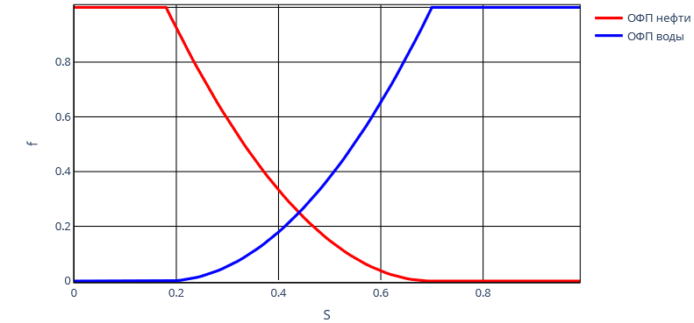
Рис. 1 График функций относительных фазовых проницаемостей воды и нефти
Зависимость вязкости флюидов от температуры вычисляются с использованием приведенных ниже уравнений [23]:
$$\begin{matrix}μ_{w}=0.00002414∙{10}^{ \frac{247.8}{T + 133.15}}- уравнение Андраде, \\ μ_{o}=0.001∙ e^{ \frac{5000}{R \left(T+273.15\right)} }- уравнение Аррениуса.\end{matrix} \begin{matrix}(15.1) \\ (15.2)\end{matrix}$$
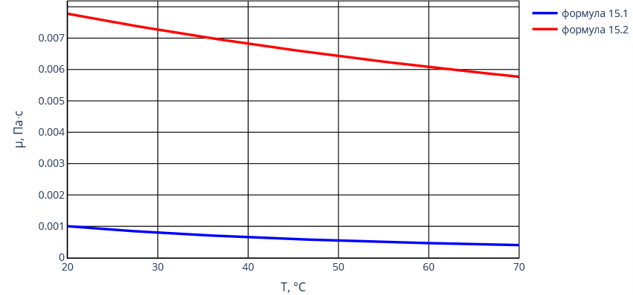
Рис. 2 Зависимость вязкости от температуры

Результаты расчетов
Параметр |  | Значение
Забойное давление нагнетательной скважины, $P_{WI}$ |  | 150, $[бар]$
Забойное давление добывающей скважины, $P_{WP}$ |  | 50, $[бар]$
Температура нагнетаемой воды, $T_{WI}$ |  | 25, $[°C]$
Размеры пласта, $\left(L_{x}, L_{y},L_{z}\right)$ |  | $\left(200, 200, 1\right)$, $[м]$
Начальная температура пласта, $T$ |  | 70, $[°C]$
Начальная пористость, $m$ |  | 0.2, $[д.ед.]$
Начальная проницаемость, $k$ |  | 200, $[мД]$
Вязкость, $μ$ | вода | формула (15.1), $[Па∙с]$
Вязкость, $μ$ | нефть | формула (15.2), $[Па∙с]$
Плотность,$ρ$ | вода | 1000, $[кг/м^{3}]$
Плотность,$ρ$ | нефть | 860, $[кг/м^{3}]$
Плотность,$ρ$ | порода | 2700, $[кг/м^{3}]$
Плотность,$ρ$ | парафин | 900, $[кг/м^{3}]$
Теплоемкость, $C$ | вода | 4200, $[Дж∙кг/°C]$
Теплоемкость, $C$ | нефть | 2000, $[Дж∙кг/°C]$
Теплоемкость, $C$ | порода | 1000, $[Дж∙кг/°C]$
Теплоемкость, $C$ | парафин | 2200, $[Дж∙кг/°C]$
Теплопроводность, $K$ | вода | 0.12, $[Вт/(м·°C)]$
Теплопроводность, $K$ | нефть | 0.6, $[Вт/(м·°C)]$
Теплопроводность, $K$ | порода | 1.8, $[Вт/(м·°C)]$
Теплопроводность, $K$ | парафин | 0.2, $[Вт/(м·°C)]$
Параметры ОФП | степень | 2,$[-]$
Параметры ОФП | коэф. связанной воды | 0.18, $[д.ед.]$
Параметры ОФП | коэф. остаточной нефтенасыщенности | 0.7, $[д.ед.]$
Начальная массовая доля растворенного парафина в нефти, $w_{p}$ |  | 0.05, $[д.ед.]$
Молярная масса парафина, $M_{w}$ |  | 350, $[г/моль]$
Коэффициент диффузионного осаждения частиц, $D$ |  | $2∙{10}^{-18}$, $[м^{2}/с]$
Размер частицы, $l$ |  | $4∙{10}^{-4}$, $[м]$
Длина капилляра, $L_{k}$ |  | $3∙{10}^{-5}$, $[м]$
Коэффициент формы частиц, $β$ |  | 0.01, $[д.ед.]$
Коэффициент извилистости, $ζ$ |  | 1, $[д.ед.]$
Отношение радиуса горла к радиусу канала, $γ$ |  | 0.4, $[д.ед.]$
Таблица 1. Физические параметры задачи
Решение поставленной задачи будем проводить численно с использованием метода конечных объемов. Для этого на основе полученных формул на языке Python была написана программа. В качестве оптимизированной работы с разреженными матрицами и решением СЛАУ на них была использованы библиотеки $numpy$ и $scipy$. А для реализации эффективной обработки полей данных и решения сеточных уравнений по явной схеме использовалась библиотека $taichi$.
Сеточная сходимость. Чтобы получить численное решение удовлетворительной точности, проведем анализ сеточной сходимости [25]. Для этого зафиксируем достаточно малый шаг по времени $∆t=0.002$ суток. Зададим разбиение по вертикали в виде одной ячейки, так как пласт однородный по высоте и все скважины совершенны по степени вскрытия. Затем будем измельчать шаги дискретизации по пространству до тех пор, пока изменение коэффициента извлечения нефти (КИН) и накопленной приемистости нагнетательной скважины на конечный момент времени не будут отличатся на достаточно малое значение. Конечный момент времени $t_{max}$ определялся из условия достижения добывающей скважиной обводненности $98\%$. Так как линейные размеры пласта по длине и ширине совпадают, значит, количество разбиений вдоль данных осей $x$ и $y$ необходимо также задать одинаковым.
$$i$$ | $$N_{x}$$ | $$N_{y}$$ | Конечное время $t_{max}$, сут. | Накопленная приемистость $Q_{WI}(t_{max})$, $м^{3}$ | КИН
0 | 10 | 10 | 1745.87255 | 24994.809 | 0.478
1 | 20 | 20 | 2074.572 | 30968.008 | 0.5019
2 | 40 | 40 | 2097.682 | 31380.35447 | 0.5079
3 | 60 | 60 | 2100.46 | 31407.75957 | 0.5098
Таблица 2. Сеточная сходимость задачи по пространству.
Оценим относительную погрешность каждой величины из Таблицы 2 по формуле
$\left(\frac{\left|A_{i}-A_{i-1}\right|}{A_{i-1}}\right)∙100, где A=t_{max}, Q_{WI}\left(t_{max}\right), КИН.$
$$i$$ | $$N_{x}$$ | $$N_{y}$$ | Конечное время $t_{max}$ | Накопленная приемистость $Q_{WI}(t_{max})$ | КИН
1 | 20 | 20 | 18.82723 $\%$ | 23.897758 $\%$ | 4.989 $\%$
2 | 40 | 40 | 1.113964 $\%$ | 1.331524 $\%$ | 1.188$\%$
3 | 60 | 60 | 0.132423 $\%$ | 0.087332 $\%$ | 0.37$\%$
Таблица 3. Относительная погрешность параметров задачи на разных сетках.
Из приведенной таблицы (Табл. 3) видно, что последний вариант дискретизации по пространству $\left(N_{x}=60, N_{y}= 60\right)$ является приемлемым для решения задачи, так как относительная погрешность всех параметров составляет менее одного процента.
Проанализируем влияние растворенного парафина на процесс добычи нефти закачкой холодной воды. Для этого рассмотрим два варианта постановки задачи: в первой происходит фильтрация парафиносодержащей многокомпонентной нефти ($w_{p} ≠0$), а во второй $–$ обычная однокомпонентная нефть ($w_{p}=0$). Из таблицы 2 видим, что для первой постановки конечное время $t_{max}=2100.46$сут. и $КИН=0.5098$, а для второй $-$было получено $t_{max}=1835.33 сут.$ и $КИН=0.51375$. Более долгий период времени достижения предельной обводненности добывающей скважины указывает на то, что кольматация парафина в поровом пространстве снижает скорость фильтрации. А сниженное значение КИН первой постановки по сравнению со второй говорит о том, что частицы парафина полностью заблокировали некоторые каналы, по которым продвигалась нефть.
Рассмотрим двумерные поля насыщенности и температуры (Рис. 3) в момент прорыва воды к добывающей скважине. Здесь и далее черная сплошная линия означает расчет для первой постановки задачи, а пунктирная красная линия $–$ для второй.
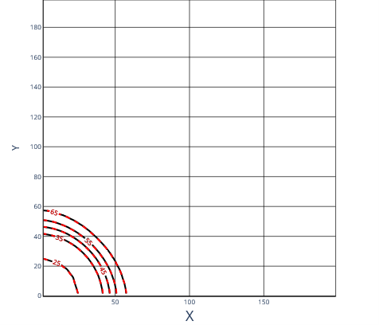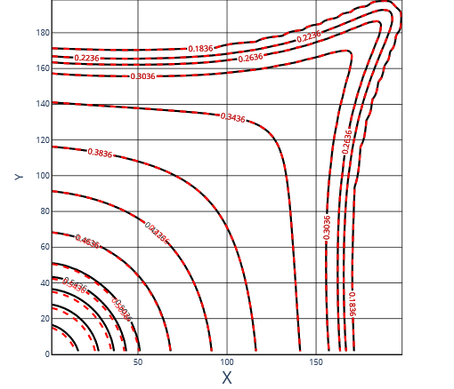
Рис. 3 Поля температуры и насыщенности в момент прорыва воды к добывающей скважине
В случае многокомпонентной нефти прорыв воды произошел в момент времени $t=196 суток$, а в однокомпонентной нефти $t=188.8 суток.$Из этого можно сделать вывод, что выпадение парафина замедлило продвижение фронта насыщенности. Это также подтверждается расположением изолиний поля температуры: при наличии растворенного парафина в момент времени 196 суток изолинии температуры продвинулись на то же расстояние, на которое продвинулись изолинии второй постановки задачи за 188.8 суток. Из уравнений 15.1-15.2 следует, что в области, где температура снизилась ниже начальной температуры пласта, происходит увеличении вязкости флюидов. Это, в свою очередь, приводит к уменьшению скорости фильтрации (см. уравнение 5). Исходя из расположения изолиний поля насыщенности можно сделать вывод о том, что в области, где произошло увеличение вязкости нефти, в обоих постановках задачи изолинии двигаются примерно с одинаковой скоростью. А в области, где температура не изменилась, изолинии насыщенности многокомпонентной нефти отстают: они продвинулись на то же расстояние, на которое продвинулись изолинии однокомпонентной нефти за меньшее время. Таким образом, в области, где температура пласта ниже температуры кристаллизации парафина произошло изменение фильтрационно-емкостных свойств пласта, вызванных кольматацией парафина, и изменение физических свойств флюидов, вызванных уменьшением температуры.
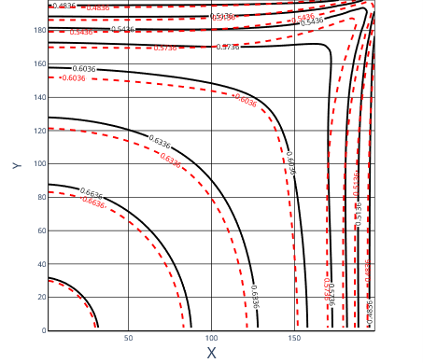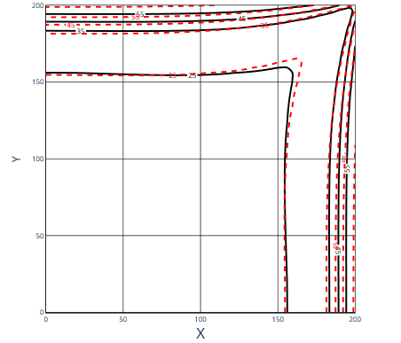
Рис. 4 Поля температуры и насыщенности в момент достижения предельной обводненности добывающей скважины
В случае многокомпонентной нефти обводненность добывающей скважины 98% произошла в момент времени $t=2102.64 суток$, а в однокомпонентной нефти $t=1858.02 суток.$На графиках изолиний полей насыщенности и температуры (Рис. 4) как и на (Рис. 3) видим замедление продвижения изолиний, вызванное кольматацией парафина. Так же мы можем наблюдать, что при наличии осевшего на порах парафина изолинии менее вытянутые, что свидетельствует о сниженной скорости фильтрации.
Далее рассмотрим графики показателей работы скважины $\left(Рис 5-6\right)$.
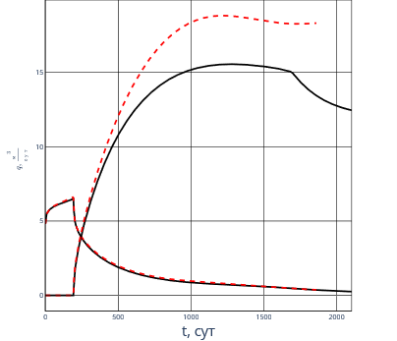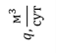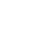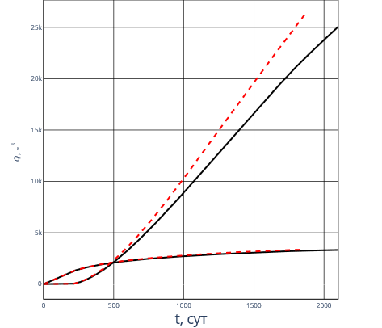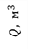
Рис. 5 Дебеты воды $q_{w}$ и нефти $q_{o}$ добывающей скважины
Рис. 6 Накопленные дебеты воды $Q_{w}$ и нефти $Q_{o}$добывающей скважины
$$q_{w}$$
$$q_{o}$$
$$Q_{w}$$
$$Q_{o}$$
На графике Рис. 5 представлены дебеты воды $q_{w}$ и нефти $q_{o}$ добывающей скважины. Заметно, что в случае кольматации пласта парафинам дебеты снизились, наиболее ярко выражено на графике дебета воды. В случае отсутствия растворенного парафина в момент времени $t≈1200$ суток дебет начал снижаться. Это вызвано тем, что в этот момент фронт низкой температуры достиг добывающей скважины, что привело к повышению вязкости флюидов, а впоследствии снижению продуктивности скважины. В случае наличия растворенного парафина в момент времени $t≈1600$ суток фронт воды также достиг добывающей скважины, но помимо увеличения вязкости флюидов дополнительно вызвал снижение фильтрационно-емкостных свойств пласта вблизи добывающей скважины. Поэтому в данном случае наблюдается более сильное падение дебета. На (Рис. 6) изображены графики накопленной добычи нефти и воды. Заметно, что выпадение парафина сильно снизило объем закачиваемой воды. Это, в свою очередь, привело к падению пластового давления. Таким образом, низкая температура воды снизила эффективность закачки.
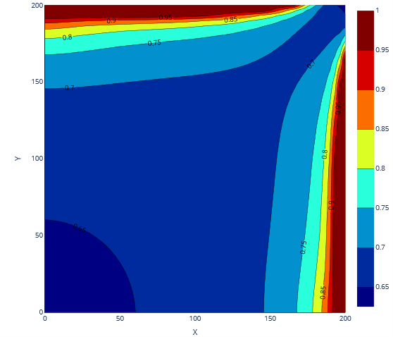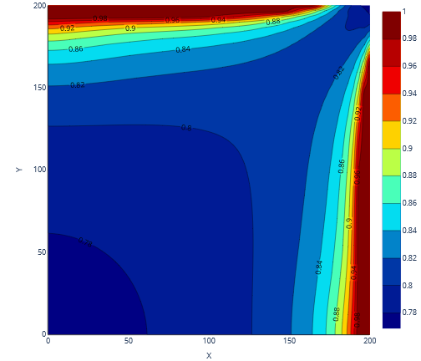
Рис. 7 а) Множитель абсолютной пористости
Рис. 7 б) Множитель абсолютной проницаемости
На рисунках 7 а) $–$ 7 б) изображены множители пористости и проницаемости. Осаждение парафина нанесло сильный ущерб пористой среде. Кольматация пласта парафином вызывала снижение открытой пористости на $≈22\%$, а проницаемости на $≈35\%$. Видим, что наибольшее изменение фильтрационно-емкостных свойств пласта произошло вблизи скважин, что согласуется с примерами промысловых и экспериментальных данных.
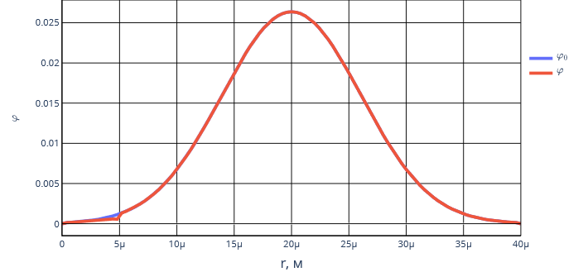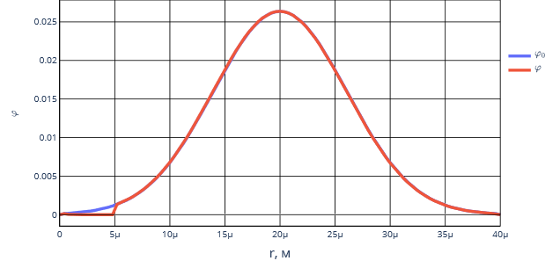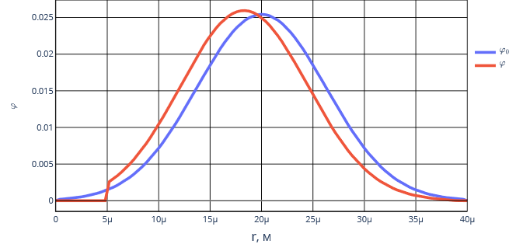
Рис. 8 а) Функция пор по размерам в момент времени 5.42 день
Рис. 8 б) Функция пор по размерам в момент времени 8.5 день
Рис. 8 в) Функция пор по размерам в момент времени 400 день
Для более детального изучения структурных изменений пористой среды рассмотрим соседнюю с нагнетательной скважиной ячейку, центр которой имеет координаты $(5 м; 5 м)$. На графике (Рис. 8 $а-в$) представлена функция пор по размерам. Синим цветом изображено начальное состояние, а красным $–$ текущее. Видим, что вначале происходит блокировка узких капилляров, а только потом начинаются изменения широких поровых каналов. Это вызвано тем, что механизм блокировки происходит гораздо быстрее, чем механизм оседания частиц на порах. При более подробном рассмотрении закупорки пор видно, что первыми блокируются наиболее широкие капилляры, удовлетворяющие условию $r≤\frac{l}{2 γ}$. Это объясняется тем, что скорость блокирования напрямую зависит от скорости флюида в капилляре, а она в свою очередь квадратично зависит от радиуса капилляра. Поэтому блокирование наиболее узких каналов происходит значительно медленнее. Затем начинается сужение более широких капилляров. Заметно, что сужение происходит для всех капилляров равномерно вне зависимости от ширины порового канала.

Заключение
В рамках настоящей работы была разработана численная модель, описывающая процесс кристаллизации и отложения парафина в пористой среде при закачке холодной воды. Для аппроксимации дифференциальных уравнений сохранения массы, импульса и энергии, применён метод контрольных объёмов. А для совместного численного решения уравнений давления и насыщенности был использован метод IMPES, обеспечивающей устойчивость решения при дискретизации конвективных членов по схеме вверх по потоку
В результате численного моделирования построены поля распределения насыщенности, температуры и давления в пласте, позволяющие визуализировать динамику формирования зон с пониженной пористостью и проницаемостью из-за осаждения парафина. Анализ этих полей показал, что критические изменения проницаемости наблюдаются вблизи призабойной зоны, что согласуется с экспериментальными данными, приведёнными в литературе [9]. Дополнительно рассчитаны графики дебитов скважин, демонстрирующие снижение продуктивности при понижении температуры нагнетаемой воды ниже пороговой величины, соответствующей началу кристаллизации парафина.
Полученные результаты подтверждают гипотезу о доминирующем влиянии температурного фактора на интенсивность отложения парафина, что согласуется с термодинамическими моделями идеального раствора бинарной смеси, использованными для описания фазового равновесия [7–8]. Анализ функции распределения пор по размерам позволил установить нелинейную зависимость между степенью блокировки пор и изменением проницаемости [10].
Итоговые выводы демонстрируют достоверность предложенной модели для прогнозирования кольматации пористой среды и могут быть использованы для оптимизации технологий разработки высоковязких нефтей с учётом тепловых воздействий.

Список литературы
- Каневская Р. Д. Математическое моделирование гидродинамических процессов разработки месторождений углеводородов. Ижевск. Институт компьютерных исследований. - 2003. - 26 с.
- Adeyanju O.A. and Oyekunle L.O. Simulation of paraffin deposition in petroleum reservoirs. ASPES 2 (3), 1-18 (2010)
- Nikiforov, A.I., Sadovnikov, R.V. & Nikiforov, G.A. Modeling of Paraffin Deposition During Oil Production by Cold Water Injection. Lobachevskii J Math 43, 1178–1183 (2022).
- Mozes, G. Y. (Ed.): Paraffin products: Properties, technology, applications. New York, Elsevier Scientific Publishing (1982).
- Wang Sh., Civan F. Modeling Formation Damage by Asphaltene Deposition During Primary Oil Recovery. J. Energy Resour. Technol. 127 (4), 310–317 (2005)
- Wang Sh., Civan F. Model-Assisted Analysis of Simultaneous Paraffin and Asphaltene Deposition in Laboratory Core Tests. J. Energy Resour. Technol., 127 (4), 318-322 (2005)
- Weingarten J.S., Euchner J.A. Methods for Predicting Wax Precipitation and Deposition. SPE Production Engineering, 121-126 (Feb. 1988)
- Ring J.N., Wattenbarger R.A., Keating J.F., and Peddlbhotla S. Simulation of Paraffin Deposition in Reservoirs. SPE Production & Facilities 36–42 (Feb. 1994)
- Sandyga M. S., Struchkov I. A., and Rogachev M. K. Formation damage induced by wax deposition: laboratory investigations and modeling. J. Petroleum Exploration and Production Technology (10) 2541–2558 (2020
- Kozeny, J. Ueber kapillare Leitung des Wassers im Boden. Sitzungsber Akad. Wiss., Wien 136 (2a), 271-306 (1927)
- Nikiforov A. I., Zakirov T. R. and Nikiforov1 G. A. Model for Treatment of Oil Reservoirs with Polymer-Dispersed Systems. Chem Tech Fuels Oils 51 (1), 105–112 (2015)
- Burdine N. T. Relative permeability calculations from pore size distribution data. SPE 225-G, Petroleum Transactions AIME 198, 71-78 (1953)
- Патанкар С.В. Численные методы решения задач теплообмена и динамики жидкости. - М.: Энергоатомиздат. – 1984
- Азиз, Х. Математическое моделирование пластовых систем / Х. Азиз, Э. Сеттари. – М.: Недра, 1982. – 407 с
- Pauly J., Dauphin C., Daridon J.L. Liquid-solid equilibria in decane + multiparffins system // Fluid phase equilibria. – 1998. – № 149. – pp. 191-207.
- Peaceman, Donald. (2013). Interpretation of Well-Block Pressures in Numerical Reservoir Simulation With Nonsquare Grid Blocks and Anisotropic Permeability. Society of Petroleum Engineers Journal. 23. 531-543.
- Burdine N. T. Relative permeability calculations from pore size distribution data. SPE 225-G, Petroleum Transactions AIME 198, 71-78 (1953)
- Баренблатт, Г.И. Движение жидкостей и газов в природных пластах / Г.И. Баренблатт, В.М. Ентов, В.М. Рыжик. – М.: Недра, 1984. – 211 с.
- Никифоров А. И. Моделирование потокоотклоняющих технологий в нефтедобыче - Казань: Фэн, Академия наук РТ, 2011. — 223 с. ил., портр., цв. ил.; 22. — ISBN 978-5-9690-0186-2.
- Никифоров А.И., Никаньшин Д.П. Перенос частиц двухфазным фильтрационным потоком // Математическое моделирование. – 1998. – Т. 10. - 6. – С. 42-52
- Nikiforov A. I., Zakirov T. R. and Nikiforov1 G. A. Model for Treatment of Oil Reservoirs with Polymer-Dispersed Systems. Chem Tech Fuels Oils 51 (1), 105–112 (2015)
- S. A. Mousavi Dehghani, M. Vafaie Sefti , H. Mehdizadeh and H. Shirkhanloo Solid Phase Equation of State Application for Wax Formation Prediction in Petroleum Mixtures Iranian Journal of Chemical Engineering Vol. 5, No. 2 (Spring), 2008, IAChE
- Чекалин А.Н., Конюхов В.М., Костерин А.В. // Двухфазная многокомпонентная фильтрация в нефтяных пластах сложной структуры. Казань: Казан. гос. ун-т, 2009, 180 с.
- А. А. Люпа, М. А. Трапезникова, Н. Г. Чурбанова, “Моделирование неизотермической многофазной фильтрации с применением явных разностных схем”, Препринты ИПМ им. М. В. Келдыша, 2016, 103, 20 с.
- Лойцянский, Л. Г. Механика жидкости и газа. – М.: Дрофа. -2003 – 840 с

Список условных обозначений
$p$ $-$ давление, $[Па]$;
$S_{o}$ $-$ насыщенность нефти,$[-]$;
$S_{w}$ $-$ насыщенность воды,$[-]$;
$w_{o}$ $-$ массовая доля масляного компонента в нефтяной фазе,$[-]$;
$w_{p}$ $-$ массовая доля растворенного парафина в нефтяной фазе,$[-]$;
$w_{ps}$ $-$ массовая доля взвешенного парафина в нефтяной фазе,$[-]$;
$k$ $-$ проницаемость пласта, $[м^{2}]$;
$m$ $-$ пористость пласта, $[-]$;
$T$ $-$ температура [$°C$];
$q_{p}$ $-$ скорость осаждения парафина на поверхности пор, $[1/c]$;
$h$ $-$ толщина осадочного слоя, $[м]$;
$r_{w}$ $-$ радиус скважины, $[м]$;
$ρ_{w}$ $-$ плотность воды, $[кг/м^{3}];$
$ρ_{o}$ $-$ плотность нефти, $[кг/м^{3}];$
$ρ_{p}$ $-$ плотность кристаллизованного парафина, $[кг/м^{3}];$
$ρ_{f}$ $-$ плотность породы пласта$, [кг/м^{3}];$
$μ_{w}$ $-$ вязкость воды, $[Па∙с];$
$μ_{o}$ $-$ вязкость нефти, $[Па∙с];$
$C_{w}$ $-$ теплоемкость воды, $[Дж∙кг/°C];$
$C_{o}$ $-$ теплоемкость нефти, $[Дж∙кг/°C];$
$C_{p}$ $-$ теплоемкость кристаллизованного парафина, $[Дж∙кг/°C];$
$C_{f}$ $-$ теплоемкость породы пласта, $[Дж∙кг/°C];$
$K_{w}$ $-$ теплопроводность воды, $[Вт/м/°C)]$
$K_{o}$ $-$ теплопроводность нефти, $[Вт/м/°C)]$
$K_{p}$ $-$ теплопроводность кристаллизованного парафина, $[Вт/м/°C)]$

$K_{f}$ $-$ теплопроводность пласта, $[Вт/м/°C)]$
$M_{w}-$ молекулярная масса парафина, $[]$
$T_{m}-$ температура кристаллизации парафина, $[°C]$
$α-$ скрытая теплота плавления парафина, $[J/gram-mol]$
$g-$ ускорение свободного падения$, [м/с^{2}]$
$D-$ коэффициент диффузионного осаждения частиц$, [м^{2}/с]$
$l-$ размер частицы$, [м]$
$β-$коэффициент формы частиц$, [-]$
$γ-$ отношение радиуса горла к радиусу канала$, [-]$
$L_{k}-$ длина капилляра$, [м]$
$ζ-$ коэффициент извилистости$, [-]$
$R$ $-$ газовая постоянная$, [J/K/mol]$

